Recurso de Revisión: | 05711/INFOEM/IP/RR/2019
Recurrente: | XXXXXXXXXXXXXXXXXXXXXXXX
Sujeto Obligado: | Secretaría de Educación
Comisionado Ponente: | Luis Gustavo Parra Noriega
Resolución del Pleno del Instituto de Transparencia, Acceso a la Información Pública y Protección de Datos Personales del Estado de México y Municipios, con domicilio en Metepec, Estado de México, de fecha once de septiembre de dos mil diecinueve.

VISTO el expediente conformado con motivo del Recurso de Revisión 05711/INFOEM/IP/RR/2019, interpuesto por XXXXXXXXXXXXXXXXXXX, en lo sucesivo Recurrente o Particular, en contra de la respuesta otorgada por el Sujeto Obligado Secretaría de Educación, se emite la presente Resolución, con base en los siguientes:

ANTECEDENTES

I. Presentación de la solicitud de información.

Con fecha veinte de mayo de dos mil diecinueve, mediante el la Plataforma Nacional de Transparencia, el Particular presentó solicitud de acceso a la información pública ante la Unidad de Transparencia de la Secretaría de Educación, mediante la cual requirió lo siguiente:

“DESCRIPCIÓN CLARA Y PRECISA DE LA INFORMACIÓN SOLICITADA
COPIA DIGITAL DE LOS DOCUMENTOS, OFICIOS, MEMORANDUMS FIRMADOS POR EL LIC. ALEJANDRO FERNANDEZ, Y LIC. NAHIMA SPINOSO, DE LOS MESES DE OCTUBRE NOVIEMBRE Y DICIEMBRE 2018. (Sic.)”

“MODALIDAD DE ENTREGA
A través del SAIMEX”

II. Prórroga. Con fecha diez de junio de dos mil diecinueve la Unidad de Transparencia de la Universidad Autónoma del Estado de México, con fundamento en el artículo 163 de la Ley de Transparencia y Acceso a la Información Pública del Estado de México, solicitó al Particular la ampliación del plazo por siete días más, para dar atención a la solicitud de acceso a la información.

Cabe resaltar que la ampliación del plazo no fue autorizada por el Comité de Transparencia de la Secretaría de Educación, por lo tanto, la solicitud de ampliación no fue debidamente fundada y motivada, conforme al segundo párrafo del artículo 163 de la Ley de Transparencia y Acceso a la Información Pública del Estado de México y Municipios.

III. Requerimiento de pago por parte del Sujeto Obligado.

Con fecha diecinueve de junio de dos mil diecinueve, mediante el Sistema de Acceso a la Información Mexiquense (SAIMEX), la Unidad de Transparencia de la Secretaría de Educación, notificó al Particular el requerimiento de pago para otorgar respuesta a su solicitud de acceso a la información, adjuntando dos archivos, los cuales contienen la siguiente información:

- Oficio 20531ª000/2148/UT/2019 de fecha diecinueve de junio de dos mil diecinueve, emitido por el Titular de la Unidad de Transparencia del Sujeto Obligado, mediante el cual informa lo siguiente:

“…que la información solicitada se integra por 2,754 oficios los cuales obran en un aproximado de 11,024 fojas útiles.” (Sic)

“…para la expedición de documentos o el escaneo y digitalización de cada hoja relativa a los documentos que sean entregados por vía electrónica, en medio magnético o disco compacto, se deberá pagar $ 0.60.” (Sic)
- Oficio 21000001S-004521/2019 de fecha veintinueve de mayo del presente año, emitido por la Secretaria Particular mediante el cual se informa lo siguiente:
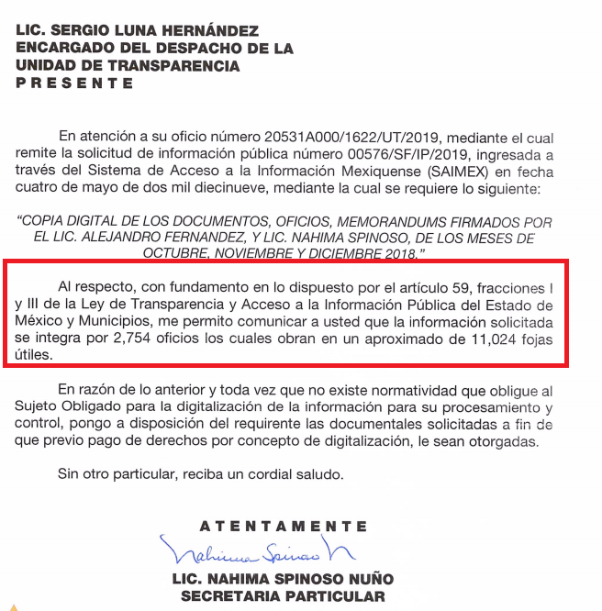

Reiterando la infamación notificada al Particular, en donde se realiza el requerimiento de pago para otorgar respuesta a su solicitud de acceso a la información.

- Oficio 20531ª000/1622/UT/2019 de fecha veinte de mayo del presente año, emitido por el Titular de la Unidad de Transparencia del Sujeto Obligado, mediante el cual solicitó la información requerida por el ahora Recurrente a la Secretaria Particular del Secretario de Educación, como a continuación se muestra:
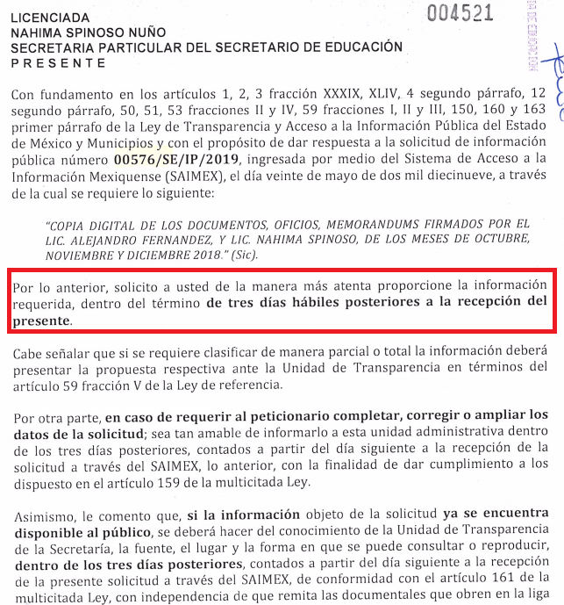

III. Interposición del Recurso de Revisión.

Con fecha veinticuatro de junio de dos mil diecinueve, mediante el Sistema de Acceso a la Información Mexiquense (SAIMEX), se recibió en este Instituto el Recurso de Revisión interpuesto por el Particular, en contra de la respuesta otorgada por la Secretaría de Educación, en los términos siguientes:

“ACTO IMPUGNADO
Respuesta absurda”

“RAZONES O MOTIVOS DE LA INCONFORMIDAD
Es buien conocido por los compañeros de aquí de la oficina, que la persona que tiene la información ya los tienes escaneados porque sa parte de su trabajo cotidiano. Me parece absurdo que cobren las hojas, me parece una falta de respeto que después de tanto tiempo me digan que debo pagar. Le pido al Secretario que sea transparente, pido que entregue los oficios. “(Sic.)

IV. Trámite del Recurso de Revisión ante el Instituto.

a) Turno del Recurso de Revisión. Con veinticuatro de junio de dos mil diecinueve de dos mil diecinueve, el Sistema de Acceso a la Información Mexiquense (SAIMEX), asignó el número de expediente 05711/INFOEM/IP/RR/2019 al Recurso de Revisión y lo turnó al Comisionado Ponente Luis Gustavo Parra Noriega, para los efectos del artículo 185, fracción I, de la Ley de Transparencia y Acceso a la Información Pública del Estado de México y Municipios.

b) Admisión del Recurso de Revisión. Con fecha veintiocho de junio de dos mil diecinueve, el Comisionado Ponente acordó la admisión del Recurso de Revisión interpuesto por la Recurrente en contra de la respuesta otorgada por la Secretaría de Educación; la integración del expediente y su puesta a disposición de las partes, en términos del artículo 185, fracciones I y II, de la Ley de Transparencia y Acceso a la Información Pública del Estado de México y Municipios; acto que fue notificado a las partes el mismo día, a través del Sistema de Acceso a la Información Mexiquense, otorgándoles un plazo de siete días hábiles posteriores a dicha notificaciones para que manifestaran lo que a su derecho conviniera y formularan alegatos, en términos del artículo 185, fracción IV, de la Ley de Transparencia y Acceso a la Información Pública del Estado de México y Municipios.
c) Informe Justificado. Con fecha ocho de julio de dos mil diecinueve, se recibió en este Instituto, mediante el Sistema de Acceso a la Información Mexiquense (SAIMEX), el Informe Justificado, al que adjuntó la digitalización de un archivo, por medio del cual la Secretaría de Educación reiteró su respuesta.

d) Vista del Informe Justificado: En fecha dos de septiembre de dos mil diecinueve, de conformidad al artículo 185, fracción III, de la Ley de la materia, se dio vista del Informe Justificado, con el propósito de que el Recurrente realizará las manifestaciones que a su derecho convenga.

V. Ampliación del plazo para resolver. Con fecha veintitrés de agosto de dos mil diecinueve, el Comisionado Ponente, con fundamento en lo dispuesto por el artículo 181, párrafo tercero, de la Ley de Transparencia y Acceso a la Información Pública del Estado de México y Municipios, acordó ampliar por un periodo de quince días hábiles, el plazo para resolver el Recurso de Revisión que nos ocupa.

VI. Cierre de instrucción. Con fecha cinco de septiembre de dos mil diecinueve, al no existir diligencias pendientes por desahogar, el Comisionado Ponente decretó el cierre de instrucción y pasó a resolución el expediente, en términos de lo dispuesto en los artículos 185, fracciones VI y VIII, de la Ley de Transparencia y Acceso a la Información Pública del Estado de México y Municipios; acto que fue notificado a las partes el mismo día de su emisión, a través del Sistema de Acceso a la Información Mexiquense (SAIMEX).

En razón de que fue debidamente sustanciado el expediente electrónico y no existe diligencia pendiente de desahogo, se emite la resolución que conforme a Derecho procede, de acuerdo con los siguientes:

CONSIDERANDOS

PRIMERO. Competencia.

El Instituto de Transparencia, Acceso a la Información Pública y Protección de Datos Personales del Estado de México y Municipios, es competente para conocer y resolver el presente recurso de revisión interpuesto por la parte Recurrente, conforme a lo dispuesto en los artículos 6°, apartado A de la Constitución Política de los Estados Unidos Mexicanos; 5°, párrafos vigésimo segundo, vigésimo tercero y vigésimo cuarto, fracciones I, II, III, IV y V de la Constitución Política del Estado Libre y Soberano de México; 1°, 8°, 9°, 10, 37 y 42, fracciones I, II y III, de la Ley General de Transparencia y Acceso a la Información Pública; 1°, 2°, fracciones II y IV; 13, 29, 36, fracciones I y II; 176, 178, 179, 181 párrafo tercero, 185, 188 y 189 de la Ley Transparencia y Acceso a la Información Pública del Estado de México y Municipios; 7°, 9°, fracciones I y XXIV y 11 del Reglamento Interior del Instituto de Transparencia, Acceso a la Información Pública y Protección de Datos Personales del Estado de México y Municipios.

SEGUNDO. Causales de improcedencia y sobreseimiento.

Previo al análisis de fondo del asunto que no ocupa, este Instituto realizará el estudio oficioso de las causales de improcedencia, por tratarse de una cuestión de orden público y de estudio preferente (acorde con el Criterio orientador en la Tesis de Jurisprudencia “IMPROCEDENCIA.” (Semanario Judicial de la Federación, Quinta Época, 1985, pág. 262), el cual establece que debe examinarse previamente la procedencia del juicio de amparo, sea que las partes lo soliciten o no, por ser una cuestión de orden público; de tal suerte, deberá ser desechado cualquier Recurso de Revisión que actualice alguno de los supuestos establecidos en el artículo 191 de la Ley de Transparencia y Acceso a la Información Pública del Estado de México y Municipios, por ser improcedente.
En el presente caso, no se actualiza ninguna de las causales de improcedencia establecidas en el ordenamiento jurídico previamente señalado, toda vez que: el recurso fue presentado dentro del plazo establecido en el artículo 178 de la Ley de Transparencia y Acceso a la Información Pública del Estado de México y Municipios; este Instituto no tiene conocimiento de que se encuentre en trámite algún medio de defensa presentado por el recurrente ante otra instancia; no existió prevención alguna; la veracidad de la respuesta no formó parte del agravio; ni se realizó una consulta o ampliación a los alcances del requerimiento informativo.

Asimismo, se actualiza la causal de procedencia del recurso de revisión señalada en el artículo 179, fracción I, de la Ley de Transparencia y Acceso a la Información Pública del Estado de México y Municipios –La negativa de información solicitada-.

Causales de sobreseimiento.

Por lo que hace a las causales de sobreseimiento, del análisis realizado por este Instituto, se advierte que no se actualiza ninguna de las previstas por el artículo 192 de la Ley de Transparencia y Acceso a la Información Pública del Estado de México y Municipios; lo anterior, en virtud de que no existe constancia en el expediente en que se actúa, de que la recurrente se hubiera desistido del recurso, hubiera fallecido, que sobreviniera alguna causal de improcedencia, que el Sujeto Obligado hubiese modificado o revocado el acto impugnado, o bien que el recurso de revisión hubiera quedado sin materia.

Por tales motivos, se considera procedente entrar al fondo del presente asunto.

TERCERO. Determinación de la Controversia.

Una vez realizado el estudio de las constancias que integran el expediente en que se actúa, se desprende que el Recurrente solicitó de la Secretaría de Educación, lo siguiente:
- Copia digital de los documentos, oficios, memorándums firmados por el Lic. Alejandro Fernández y Lic. Nahima Spinoso del periodo comprendido de octubre noviembre a diciembre de dos mil dieciocho.

El Sujeto Obligado, envío un archivo digital en formato PDF que contenía un oficio en el que requería el pago para otorgar respuesta a la solicitud de acceso a la información del ahora Recurrente.

Ante tal circunstancia, el ahora Recurrente se inconformó por la respuesta del Sujeto Obligado, indicando lo siguiente: “…que la persona que tiene la información ya los tienes escaneados porque es parte de su trabajo cotidiano…” El Sujeto Obligado en sus manifestaciones reiteró su respuesta primigenia.

Para terminar el presente aparatado, cabe señalar que todo lo anterior se desprende de las documentales que obran en el expediente electrónico del Recurso de Revisión que nos ocupa, consistentes en: las solicitud de acceso a la información, la respuesta emitida por el Sujeto Obligado, el escrito recursal y el Informe Justificada emitido por la Secretaría de Educación; instrumentales que se toman en cuenta a efecto de resolver el presente medio de impugnación, conforme a lo dispuesto por el artículo 185, fracción IV, de la Ley de Transparencia y Acceso a la Información Pública del Estado de México y Municipios.

CUARTO. Marco normativo aplicable en materia de transparencia y acceso a la información pública.

El artículo 6°, Apartado A), fracción I de la Constitución Política de los Estados Unidos Mexicanos, establece que toda la información en posesión de cualquier autoridad, es pública y sólo podrá ser reservada temporalmente por razones de interés público.
La Ley General de Transparencia y Acceso a la Información Pública, publicada en el Diario Oficial de la Federación el 4 de mayo de 2015, dispone en su artículo 70, la información que se considera corresponde a las Obligaciones de Transparencia, la cual debe estar disponible para cualquier persona de manera permanente y actualizada.

En este sentido, los Lineamientos técnicos generales para la publicación, homologación y estandarización de la información de las obligaciones establecidas en el título quinto y en la fracción IV del artículo 31 de la Ley General de Transparencia y Acceso a la Información Pública, que deben de difundir los sujetos Obligados en los portales de Internet y en la Plataforma Nacional de Transparencia, establecen los formatos para dar cumplimiento a las Obligaciones de Transparencia, así como los plazos de actualización.

Por su parte, en materia local, el artículo 5°, fracción I de la Constitución Política del Estado Libre y Soberano de México, es coincidente con la Constitución Federal, en el sentido de la publicidad de toda la información, con la única restricción de proteger el interés público, así como la información referente a la intimidad de la vida privada y la imagen de las personas, con las excepciones que establezca la ley reglamentaria.

Por su parte, la Ley de Transparencia y Acceso a la Información Pública del Estado de México y Municipios (Reglamentaria del artículo 5° de la Constitución Local), establece lo siguiente:

El artículo 12, que, quienes generen, recopilen, administren, manejen, procesen, archiven o conserven información pública serán responsables de la misma.

El artículo 18, que, los Sujetos Obligados deberán documentar todo acto que derive del ejercicio de sus facultades, competencias o funciones, considerando desde su origen la eventual publicidad y reutilización de la información que generen.
El artículo 19, que, se presume que la información debe existir si se refiere a las facultades, competencias y funciones que los ordenamientos jurídicos aplicables otorgan a los sujetos Obligados y en caso de que dichas facultades no se hayan ejercido, se deberá motivar la respuesta en función de las causas que motivaron tal circunstancia.

QUINTO. Estudio de Fondo.

Expuestas las posturas de las partes, este Órgano Colegiado procede al análisis del agravio hecho valer por el ahora Recurrente, a luz de la respuesta otorgada por la Secretaría de Educación, de conformidad con la Ley de Transparencia y Acceso a la Información Pública del Estado de México y Municipios y demás normativa aplicable a la materia que se resuelve.

En principio, es de suma importancia señalar los objetivos de la Ley de Transparencia y Acceso a la Información Pública del Estado de México y Municipios, en relación con la obligación de acceso por parte de los Sujetos Obligados, los cuales se encuentran establecidos en el artículo 2° de dicho ordenamiento jurídico y son los siguientes:

- Proveer lo necesario para garantizar a toda persona el derecho de acceso a la información pública, a través de procedimientos sencillos, expeditos, oportunos y gratuitos;
- Transparentar la gestión pública, mediante la difusión de la información generada por los Sujetos Obligados, y
- Promover, fomentar y difundir la cultura de la transparencia en el ejercicio de la función pública, el acceso a la información y la participación ciudadana, así como, la rendición de cuentas.

Conforme a lo anterior, se desprende que los objetivos de la Ley de la materia, son establecer las bases que regirán las formas para garantizar el derecho de acceso a la información, mediante procesos sencillos y expeditos, la promoción, fomento y difusión de la cultura de transparencia y la rendición de cuentas, a través del establecimiento de políticas públicas y mecanismos que garanticen la publicidad de información oportuna, verificable, comprensible, actualizada y completa.

En ese orden de ideas, para la atención de las solicitudes de acceso a la información, debe privilegiarse el principio de máxima publicidad el cual dispone que toda la información en posesión de los Sujetos Obligados será pública, completa, oportuna y accesible, sujeta a un claro régimen de excepciones que deberán estar definidas y ser legítimas y estrictamente necesarias en una sociedad democrática.

Para lograr lo precisado, los Sujetos Obligados deben seguir el procedimiento para la atención a las solicitudes de acceso a la información, establecido en los artículos 151, 160, 162, 163, 164, 165 y 166, de la Ley de Transparencia y Acceso a la Información Pública del Estado de México y Municipios, el cual es el siguiente:

- Las Unidades de Transparencia de los sujetos obligados deben garantizar las medidas y condiciones de accesibilidad para que toda persona pueda ejercer el derecho de acceso a la información; por lo que, son las responsables de hacer las notificaciones correspondientes, además de llevar a cabo todas las gestiones necesarias para facilitar el acceso de la información;
- La respuesta a los requerimientos informativos, deberán notificarse al interesado en el menor tiempo posible, que no podrá exceder de quince días hábiles, contados a partir del día siguiente a la presentación de esta. Excepcionalmente, el plazo referido podrá ampliarse por siete días hábiles más, cuando existan razones fundadas y motivadas, a través del Comité de Transparencia;
- Las Unidades de Transparencia garantizarán que las solicitudes se turnen a todas las áreas competentes que cuenten con la información o deban tenerla de acuerdo a sus facultades, funciones y atribuciones, para que realicen una búsqueda exhaustiva y razonable de la documentación solicitada, con el fin de que proporcionen las expresiones documentales que se encuentren en sus archivos o que estén constreñidos a elaborar;
- El acceso se dará en la modalidad de entrega y en su caso, de envío elegido por la solicitante, cuando no pueda entregarse en dicha modalidad, el Sujeto Obligado deberá ofrecer otras; por lo cual, deberá fundar y motivar la necesidad de modificar el medio de entrega, y
- Las Unidades de Transparencia, tendrán disponible la información requerida durante un plazo mínimo de sesenta días hábiles, contados a partir de que la solicitante hubiere realizado, en su caso, el pago respectivo, el cual deberá efectuarse en un plazo no mayor a treinta días hábiles; por lo que, una vez trascurrida dicha temporalidad, los Sujetos Obligados darán por concluida la solicitud y procederán de ser el caso, a la destrucción del material.

Una vez establecido lo anterior, es de precisar que el Recurrente solicitó a la Secretaría de Educación, lo siguiente:

- Copia digital de los documentos, oficios, memorándums firmados por el Lic. Alejandro Fernández y Lic. Nahima Spinoso del periodo comprendido de octubre noviembre a diciembre de dos mil dieciocho.

El Sujeto Obligado, envío un archivo digital en formato PDF que contenía un oficio en el que requería el pago para otorgar respuesta a la solicitud de acceso a la información del ahora Recurrente.

Ante tal circunstancia, el ahora Recurrente se inconformó por la respuesta del Sujeto Obligado, indicando lo siguiente: “…que la persona que tiene la información ya los tienes escaneados porque es parte de su trabajo cotidiano…” El Sujeto Obligado en sus manifestaciones reiteró su respuesta primigenia.

Una vez determinada la vía sobre la que versará el presente Recurso y previa revisión del expediente electrónico formado en el Sistema de Acceso a la Información Pública del Estado de México (SAIMEX), con motivo de la solicitud de información y del Recurso de Revisión que da origen, es conveniente analizar si la respuesta del Sujeto Obligado cumple con los requisitos y procedimientos del derecho de acceso a la información pública.

En primer lugar, se advierte que a través de respuesta el Sujeto Obligado obvia la competencia para conocer, generar y archivar la información solicitada por el particular, lo anterior en virtud de la manifestación expresa por la cual indica que: “…que la información solicitada se integra por 2,754 oficios los cuales obran en un aproximado de 11,024 fojas útiles”, por lo que se colige que el Sujeto Obligado conoce la información solicitada, tan es así que determinó el número de fojas que comprenden los documentos solicitados, a pesar de no señalar estrictamente que documentos comprenden las hojas de referencia.

En segundo lugar, cabe señalar que el Sujeto Obligado a través de respuesta, propone un cobro que resulta improcedente, lo anterior de conformidad con la normatividad y criterios que rigen la materia.

Así, el cobro por la digitalización de la información solicitada por el ahora Recurrente, resulta improcedente derivado de los principios de gratuidad que rigen la materia y, el Sujeto Obligado debe asegurarse de entregar la información de forma tal que represente el menor gasto posible para el Particular.

En ese contexto, si bien el Código Financiero del Estado de México, permite a los sujetos obligados cobrar por la digitalización y escaneo de la información que obre en sus archivos, resulta necesario hacer alusión al Principio de Gratuidad, establecido en el artículo 17 de la Ley General de Transparencia y Acceso a la Información Pública, que precisa que el ejercicio de acceso a la información será gratuito y solamente podrá requerirse un cobro, dependiendo la modalidad y entrega de la misma. De la misma manera lo precisa el artículo 17 de la Ley de Transparencia y Acceso a la Información Pública del Estado y Municipios, al señalar que únicamente se cubrirán los gastos de reproducción.

Asimismo, el artículo 9°, fracción III, de dicho ordenamiento jurídico que el Principio de Gratuidad consiste en que el acceso a la información pública no generará costo alguno para los solicitantes y sólo podrá requerirse el cobro correspondiente a la modalidad de reproducción y entrega solicitada.

En ese orden de ideas, el artículo 174 de la Ley de la materia, establece que, en los casos de existir costos para obtener la información, deberán cubrirse de manera previa y nunca deberán ser superiores a la suma de los costos de los materiales utilizados, envío y certificación, en su caso; además, que dichos montos deberán permitir o facilitar el ejercicio del derecho de acceso a la información.

Conforme a la normatividad señalada, se advierte que el derecho de acceso a la información, debe realizarse bajo el principio de gratuidad y que sólo procederá el cobro, cuando esta implique la utilización de materiales para reproducción, envió y certificación, tal como podría ser una copia simple o certificada, pues en dichas modalidades se ocupa material, así como diversos utensilios para realizar la certificación de la información, lo cual, indudablemente implica un costo adicional con cargo al Erario del Sujeto Obligado.

No obstante, en el caso de la digitalización, no se está realizando una copia física de los documentos, sino electrónica, misma que se puede realizar con herramientas tecnológicas (multifuncional, escáner, cámara, entre otros) y programas de uso sencillo, mismos con los que cuenta ya el Sujeto Obligado, pues precisó que podía entregar la información de manera electrónica; por lo que, el escaneo se trata de un proceso mecánico, realizado por los servidores públicos, para que se pueda entregar la información, en cualquier medio magnético, como puede ser, correo electrónico, liga electrónica, algún medio magnético de almacenamiento o bien, en el caso que nos ocupara, a través del Sistema de Acceso a la Información Mexiquense (SAIMEX).

Abona a lo anterior que el Pleno de la Suprema Corte de Justicia de la Nación ya se pronuncio en las Acciones de Inconstitucionalidad 18/2019, 27/2019 y 21/2019, en el sentido de que no procede el cobro por escaneo ya que va en contra del principio de gratuidad previsto en el ejercicio del derecho de acceso a la información pública.
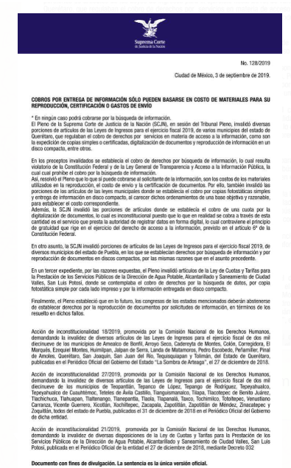
Por lo tanto, no es procedente el cobro por digitalización de la información solicitada por el ahora Recurrente, por lo que es dable ORDENAR una búsqueda exhaustiva y razonable de la información, en las áreas competentes, los documentos, oficios, memorándums firmados por el Lic. Alejandro Fernández y Lic. Nahima Spinoso del periodo comprendido de octubre noviembre a diciembre de dos mil dieciocho, y hacer entrega de los mismos vía el Sistema de Acceso a la Información Mexiquense (SAIMEX) en versión pública de ser procedente, en los términos lo que se expondrá más adelante.

Versión Pública

Como se ha precisado, es posible que los documentos que den cuenta de la información, que se ordena entregar pudiera contener información clasificada, por tratarse de datos personales confidenciales de acuerdo a lo establecido en el artículo 143, fracción I de la Ley de Transparencia y Acceso a la Información Pública del Estado de México y Municipios, por lo que es de señalar que previo a la entrega al Recurrente, de ser el caso, deberá llevarse a cabo la revisión de los documentos y de resultar procedente la entrega en versión pública, la misma deberá ser autorizada por el Comité de Transparencia, en donde se funde y motive la clasificación de la información eliminada, de conformidad con lo previsto en el artículo 49, fracciones II y VIII y 149 de la Ley de referencia, en relación con lo establecido en los Lineamientos Generales en materia de Clasificación y Desclasificación de la Información, así como para Elaboración de Versiones Públicas.

SEXTO. Decisión.

Con fundamento en el artículo 186, fracción IV, de la Ley de Transparencia y Acceso a la Información Pública del Estado de México y Municipios, este Instituto considera procedente ORDENAR a la Secretaría de Educación, previa búsqueda exhaustiva y razonable en todas las áreas competentes, otorgue acceso vía el Sistema de Acceso a la Información Mexiquense (SAIMEX), en versión pública de ser procedente, de lo siguiente:

- Copia digital de los documentos, oficios, memorándums firmados por el Lic. Alejandro Fernández y Lic. Nahima Spinoso del periodo comprendido de octubre noviembre a diciembre de dos mil dieciocho.

De ser necesaria la versión pública de los documentos por contener datos personales confidenciales, se deberá emitir acuerdo del Comité de Transparencia en el que se funde y motive la eliminación de información, de conformidad con los artículos 49, fracciones II y VIII, 143, fracción I y 149 de la Ley de Transparencia y Acceso a la Información Pública del Estado de México y Municipios.

Por lo expuesto y fundado, el Pleno de este Instituto:

R E S U E L V E

PRIMERO. Se REVOCA la respuesta del Sujeto Obligado por resultar FUNDADAS las razones o motivos de inconformidad hechos valer por el Recurrente, en términos de los Considerandos QUINTO y SEXTO de la presente Resolución.

SEGUNDO. Se ORDENA a la Secretaría de Educación, previa búsqueda exhaustiva y razonable en todas las áreas competentes, otorgue acceso vía el Sistema de Acceso a la Información Mexiquense (SAIMEX), en su caso en versión pública de la siguiente información:

- Copia digital de los documentos, oficios y/o memorándums firmados por los servidores públicos indicados en la solicitud, del periodo comprendido de octubre, noviembre y diciembre de dos mil dieciocho.

La versión pública de la información o documentos se deberá entregar junto con el acuerdo del Comité de Transparencia en el que se funde y motive la eliminación de información, de conformidad con los artículos 49, fracciones II y VIII y 132, fracción II, de la Ley de Transparencia y Acceso a la Información Pública del Estado de México y Municipios.

TERCERO. NOTIFÍQUESE la presente resolución al Titular de la Unidad de Transparencia del Sujeto Obligado, para que conforme al artículo 186 último párrafo, 189 segundo párrafo y 194 de la Ley de Transparencia y Acceso a la Información Pública del Estado de México y Municipios; dé cumplimiento a lo ordenado dentro del plazo de diez días hábiles, e informe a este Instituto en un plazo de tres días hábiles siguientes sobre el cumplimiento dado a la presente.

CUARTO. NOTIFÍQUESE al Recurrente la presente Resolución, asimismo, se hace de su conocimiento que de conformidad con lo establecido en el artículo 196 de la Ley de Transparencia y Acceso a la Información Pública del Estado de México y Municipios podrá promover el Juicio de Amparo en los términos de las leyes aplicables.

ASÍ LO RESUELVEN POR UNANIMIDAD DE VOTOS EL PLENO DEL INSTITUTO DE TRANSPARENCIA, ACCESO A LA INFORMACIÓN PÚBLICA Y PROTECCIÓN DE DATOS PERSONALES DEL ESTADO DE MÉXICO Y MUNICIPIOS, CONFORMADO POR LOS COMISIONADOS ZULEMA MARTÍNEZ SÁNCHEZ (AUSENCIA JUSTIFICADA); EVA ABAID YAPUR CON VOTO PARTICULAR; JOSÉ GUADALUPE LUNA HERNÁNDEZ; JAVIER MARTÍNEZ CRUZ Y LUIS GUSTAVO PARRA NORIEGA, EN LA TRIGÉSIMA TERCERA SESIÓN ORDINARIA, CELEBRADA EL ONCE DE SEPTIEMBRE DE DOS MIL DIECINUEVE, ANTE EL SECRETARIO TÉCNICO DEL PLENO, ALEXIS TAPIA RAMÍREZ.

Zulema Martínez Sánchez
Comisionada Presidenta
(Ausencia Justificada)

José Guadalupe Luna Hernández
Comisionado
(Rúbrica)

Eva Abaid Yapur
Comisionada
(Rúbrica)

Luis Gustavo Parra Noriega
Comisionado
(Rúbrica)

Javier Martínez Cruz
Comisionado
(Rúbrica)

Alexis Tapia Ramírez
Secretario Técnico del Pleno
(Rúbrica)

Esta foja corresponde a la resolución de fecha once de septiembre de dos mil diecinueve, emitida en el recurso de revisión número 05711/INFOEM/IP/RR/2019

